La creazione del principato e l’età augustea
Augusto e la creazione del Principato
L’incoerenza, la doppiezza e l’incongruenza riguardo al modificazione della res publica in Principato. Il nuovo regime era ambivalente. Il dialogo simulato fra Agrippa, Mecenate e Augusto nel 29 a.C. riportato da Cassio Dione è un esempio lungimirante. Agrippa sosteneva il ripristino della res publica, Mecenate l’instaurazione della monarchia, Ottaviano deliberò per il principato (preservare in modo fittizio le strutture della repubblica e un potere di auctoritas del princeps).
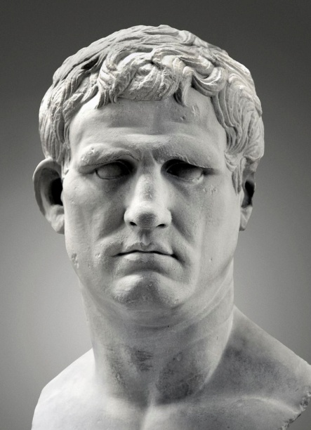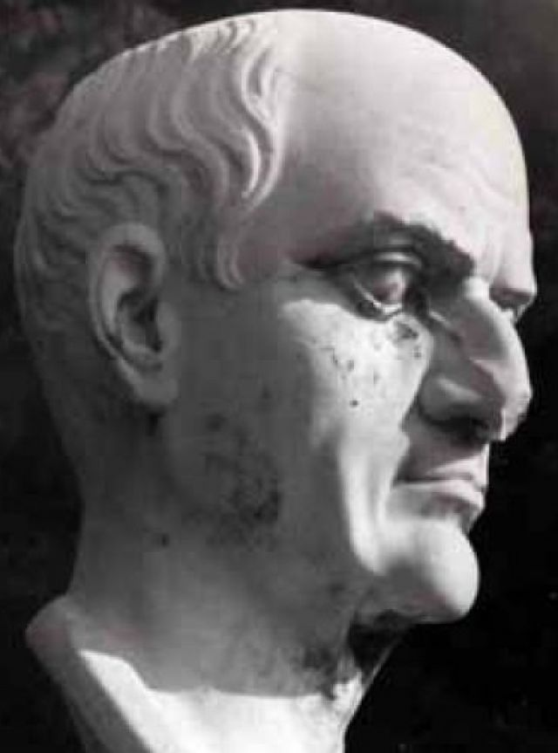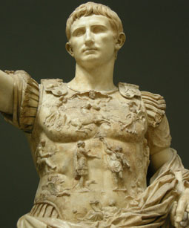
La trattazione del principato più accurata è proprio quella di Cassio Dione, anche se lacunosa. La visione di Cassio Dione incasella il principato in base alla successione postera, quindi con categorie interpretative coeve a Cassio Dione. Il regime del principato era in continua evoluzione, mutando in base alle esigenze di gestione.
Alcuni pensano pertanto a una res publica riformata, invece, altri a una monarchia celata.
Lo stesso Augusto ci permette di ricostruire la sua visione propagandista nel 34° capitolo delle Res gestae, ma non è una definizione risolutoria.
Il nuovo stato era un compromesso come persistenza della tradizione manieristicamente stravolta. La rivoluzione istituzionale proseguiva nel solco della tradizione governativa repubblicana.
Il “mecenatismo” è da incasellare in tale prospettiva come propaganda di regime costituito da un “circolo intellettuale” aureo come Orazio, Mecenate, Virgilio fino alla ripresa della tradizione annalistica con Livio.
Quali sono le fasi della formazione del nuovo regime?
13 gennaio del 27 a.C.: Maestoso discorso di Ottaviano in senato per restituire la res publica al senato e al popolo romano. Ottaviano conservava il consolato, reiterandolo e avea come suo collega Agrippa. I due avevano avviato già il censimento e la lectio senatus e la riforma dei comizi.
16 gennaio del 27 a.C.: Concessione del senato di una gamma di privilegi e onori ratificati dai comizi. Ad Ottaviano fu concesso l’imperium su truppe e provincae “caesaris” per 10 anni. Ad Ottaviano fu concesso il cognomen di AUGUSTO. AUGUSTO è la traduzione latina del greco Sebastos (usato per identificare le divinità in Oriente). Augusto dovrebbe derivare anche da augeo, accrescere le ricchezze e il benessere. Può significare anche “venerabile” e “protetto dagli dei”. Inoltre tendeva ad essere un richiamo indiretto all’augurium augustum della fondazione di Roma di Romolo.
Nel 23 a.C. Augusto pensa alla successione dopo un periodo di convalescenza. Augusto depone il consolato ma ha un imperium maius rispetto a tutti i titolari di imperium senza limiti territoriali, con un intervento su tutte le province. Ottenne a tribunizia potestas sia ius auxilii, sia intercessio, sia sacro santità.
Nel 19 a.C. Onori consolari, attribuzione della cura legum et morum, censoria potestas (lecto senatus).
In seguito l’imperium sulle province fu rinnovato quinquennalmente o decennalmente.
Titolatura imperiale | Numero di volte | Datazione evento
Tribunicia potestas | 37 anni consecutivi: | dal giugno del 23 a.C. al 19 agosto del 14 d.C.
Consolato | 13 volte: | nel 43 (il I, a soli vent'anni), 33 (II), 31 (III), 30 (IV, inaugurato in Asia), 29 (V, inaugurato a Samo), 28 (VI), 27 (VII), 26 (VIII, inaugurato a Tarraco), 25 (IX, inaugurato a Tarraco), 24 (X), 23 (XI), 5 e 2 a.C.
Salutatio imperatoria | 21 volte:^{[139]} | la prima nel 40 a.C., poi nel 36 a.C. (2º), 33 a.C. (3°), 31 a.C. (4°), 30 a.C. (5°), 27 a.C. (6°), 26 a.C. (7º), 21 a.C. (8º), 19 a.C. (9° e 10º), 16 a.C. (11°), 10 a.C. (12°), 8 a.C. (13º), 7 a.C. (14º), 3 a.C. (15º), 2 d.C. (16º), 6 (17º), 8 (18)°, 9 (19)°, 11 (20º), 13 (21º).
Altri titoli | tre: | Augustus nel 27 a.C., Pontifex maximus (dopo la morte di Marco Emilio Lepido nel 12 a.C.) e Pater Patriae nel 2 a.C.

Il nuovo ordinamento e la nuova amministrazione
L’elemento monarchico era mascherato ma presente. La natura carismatica del princeps era identificata dall’auctoritas. Il princeps asseriva la sua podestà magna con il titolo di Augusto (augeo e augurium). Inoltre l’imperium e la potestas erano maius rispetto a tutti gli altri detentori di imperium o potestas.
Il princeps aveva poteri magistratuali senza essere un magistrato vero e proprio ossia senza vincoli o temporaneità o collegialità. Non solo aveva un imperium maius rispetto agli altri imperium ma aveva una maggiore auctoritas rispetto alle altre magistrature.
Lo stesso Augusto asserisce: “fui superiore a tutti per auctoritas e non per potestas” (quoque è riferito a tutte le magistrature). Un privato deteneva poteri magistratuali senza vincoli e aveva piena libertà di iniziativa secondo l’andamento politico.
Quali sono i caratteri dell’organizzazione politica augustea?
Il carattere principale è quello di doppiezza, ambivalenza e sintesi di 2 modelli (1 la città-stato repubblicana, 2 lo Stato diretto da un monarca). Ad esempio nella parte orientale dell’impero, che per più consuetudine era abituata a un regime monarchico, fu preservato il titolo di basileus e basileia e come detto dall’appellativo Sebastos (da qui la giustificazione culto dell’imperatore e la “sudditanza” dei cittadini).
L’estensione geografica rendeva inevitabile un passaggio amministrativo ad uno statuto imperiale. La relazione patronato-cliente viene veicolata ora in un solo detentore monopolizzatore. Augusto insomma era una sorta di “patrono della res publica” avendo una cura et tutela rei publicae.
Data l’evidente rilevanza delle elites, il nuovo regime cercò di coinvolgere nella gestione del potere e nella deduzione di nuove colonie. Augusto pertanto cercò di allargare la base del consenso anche alle elites italiane.
Qual era la riforma dei comizi? Come cambiava la modalità di funzionamento?
I comizi furono rinnovati nel 28 a.C. e 5 d.C. da Augusto e perfezionati nel 19 d.C. e 23 d.C. da Tiberio.
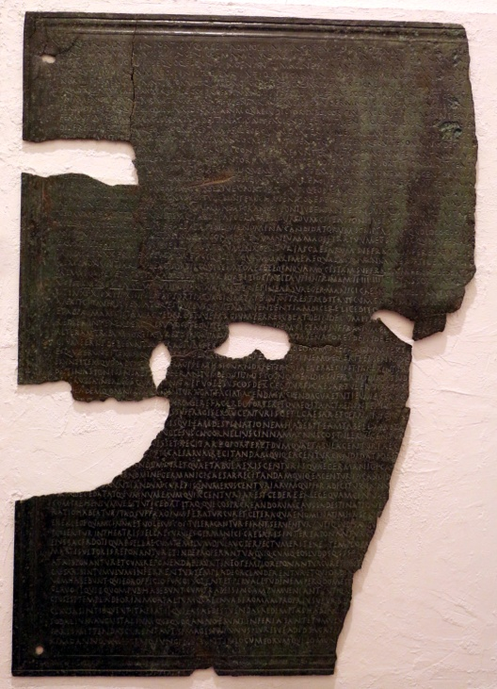
A dimostrarcelo sono la Tabula Hebana, la Tabua Siarensis e la Lex Valeria Cornelia. Erano nuove procedure di elezione di consoli e pretori: il voto ratificato dai comizi curiati era preceduto dalla commendatio dell’imperatore (raccomandazione) e la destinatio un numero di candidati da for votare per ricoprire tutti i ruoli.
La destinatio era governata da 10 centurie di senatori e cavalieri, iscritti nelle stesse liste. I vari elettori venivano ripartiti secondo un meccanismo di sorteggio. La destinatio era molto simile all’orientamento del voto della centuria prerogativa. L’elemento più significativo che le centurie (istituite alla memoria di Gaio e Lucio Cesari, a cui si aggiungevano altre 5 centurie dopo la morte di Germanico nel 19 d.C. e altre5 dopo la morte di Druso minor nel 23 d.C.) erano una commemorazione sacrale dei membri della Domus Augusta. Si noti qui la ricerca extracostituzionale del consenso.
Tacito sostiene che l’elezione dei magistrati maggiori sia passata al senato già con Tiberio, sostenendo che con Tiberio il senato avesse un certo margine di discrezionalità.
Alla base però i comizi rappresentavano una parte minoritaria della società romana. L’infrequentia comitiorum delle popolazioni al di fuori dell’Urbe e l’assenza di un quorum erano un dato di fatto. La partecipazione della sola plebs urbana comportava dei distinguo fra i cittadini domiciliati nell’Urbe e i cives Romani municipali o coloniali.
La Tabula Heracleensis permetteva al cittadino romano municipale di essere censito nella comunità di domicilio e non a Roma (si avevano elenchi di cives romani comunità per comunità). La Tabula Heracleensis testimoniava la persistenza della vitalità riguardo alle istituzioni della propria comunità rispetto di Roma. Paradossalmente era lo stesso Principato a garantire il persistere della vita politica nelle comunità. Le cellule città prosperaravano all’ombra di un potere centrale forte.
La doppiezza del regime instaurava anche una doppiezza delle relazioni fra populus Romanus e princeps. Secondo Strabone il principato attestava uno sdoppiamento governativo, amministrativo facendo capo sia al popolo che al princeps. L’emanazioni del princeps si giustapponevano all’ordinamento del populs Romanus. Peculiare è la distinzione fra provinciae populi e provinciae Caesaris.
Per Mommsen il principato in quanto Staatsrecht fu una “diarchia”: il potere del populus era rappresentato dalla tradizionale res pubblica e dal rivoluzionario princeps. Ma è una visione fuorviante, lo stesso imperium maius afferma l’inconciliabilità di un’assimilazione del principato.
Il principes si sovrapponeva alle istituzioni della res pubblica e si contrapponeva al populus Romanus in quanto centro esclusivo delle relazioni di interesse politico.
Il Principe e Roma
Augusto si vantava di aver trovato una città di mattoni e di averla trasformata in una di marmo. Le funzioni propagandistiche furono svolte verso una riorganizzazione amministrativa e urbanistica del Campo Marzio.
La Roma imperiale era una megalopoli (più di 600-700.000 abitanti di condizione cittadina) e Augusto “escogitò” nuove funzioni amministrative per controllare Roma.
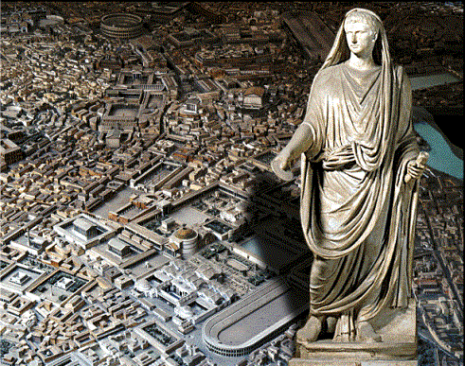
Come si regolava l’approvvigionamento idrico e alimentare? E l’ordine pubblico?
Molte erano le crisi urbane. Nel 22 a.C. la popolazione propose la dittatura ad Augusto, ma la rifiutò e assunse la cura annonae. Fra il 7 e il 14 d.C. fu istituito il praefectus annoae, un equestre sotto le dipendenze del princeps (rifornimento granaio). Invece i praefecti frumenti dandi ex senatus consulto per le frumentazioni. L’imperatore interveniva con donativi in tempo di crisi.
Per l’approvvigionamento idrico Augusto affidò ad Agrippa la costruzione di 2 nuovi acquedotti e anche le operazioni di manutenzione. La gestione degli amministratori e dei tecnici (gli aquarii, servi pubblici) era alla dipendeze di 3 curatores aquarum.
Come si gestiva al tempo di Augusto la conservazione di strade, templi, strutture pubbliche e la prevenzione di incendi e il forte tasso di urbanizzazione?
L’ordine pubblico era demandato al praefectus urbi (di rango senatorio) comandante 3 coorti urbani e 7 coorti di vigiles per il servizio di vigilanza notturna e prevenzione incendi.
Furono istituite le coorti pretoriane (guardie del corpo dell’imperatore) al comando di 2 praefectus vigililum, ed erano cavalieri.
Le 7 coorti dei vigiles sovraintendevano alle 14 regiones (sovraintese dai curatores) della città suddivise in vici o quartieri rispondeva ai compiti di ordine pubblico e della ricerca del consenso.
Ormai era ridotto il potenziale politico del populus ma aumentavano le occasioni di clientela verso il solo patrono. Quindi anche se la valenza politica della plebe urbana era ai minimi storici ciò non toglieva la possibilità di avere una forte influenza sulla vita pubblica e le decisioni imperiali. L’opinione pubblica accrebbe nei luoghi di ritrovo e di spettacolo.
L’organizzazione dell’Italia e delle Province
I compiti amministrativi si bipartivano fra populus e princeps. Questi compiti erano:
- Manutenzione strade
- Vehiculatio (servizi di spostamenti di uomini e cose)
- Riscossione imposte
- Vicesima hereditatium (imposta del 5% sui passaggi di patrimoni ereditari)
- Centesima rerum venalium (1% sulle aste)
Nel dialogo fra Agrippa, Mecenate e Ottaviano, Mecenate propose di rendere l’Italia una provincia per un controllo più capillare. La spartizione del territorio italico in 11 regiones erano utili per la definizione del censimento (compiuto per municipalità), quasi un origine “archivistica”. Le regiones erano denominate secondo le popolazioni che abitavano tali aree (La Regio Transpadana prese nome dalla denominazione geografica data e la Regio Eamilia prese il nome dalla via).
Al di là delle province vi era la suddivisione di Roma in Regiones. La suddivisione subentrava alla precedente organizzazione in 4 regioni (Palatina, Suburana, Collina, Esquilina) di Servio Tullio. La riforma cercava di regolare le esigenze funzionali e la governabilità di una città in continua evoluzione. Le regioni di Augusto furono istituite nel 7 a.C. per una maggiore organizzazione, controllo amministrativo. Erano segnate in senso antiorario. La suddivisione aggregava aree omogenee secondo la conformazione del territorio e le funzioni all’interno della città.
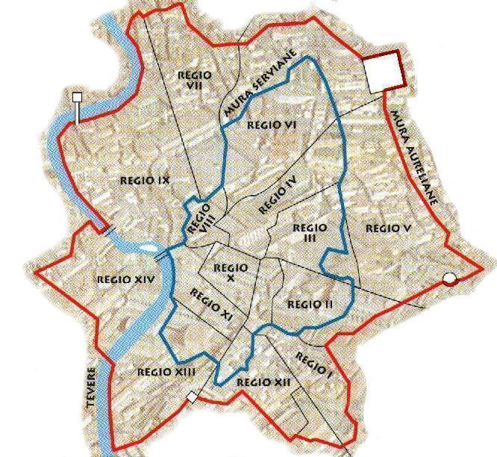
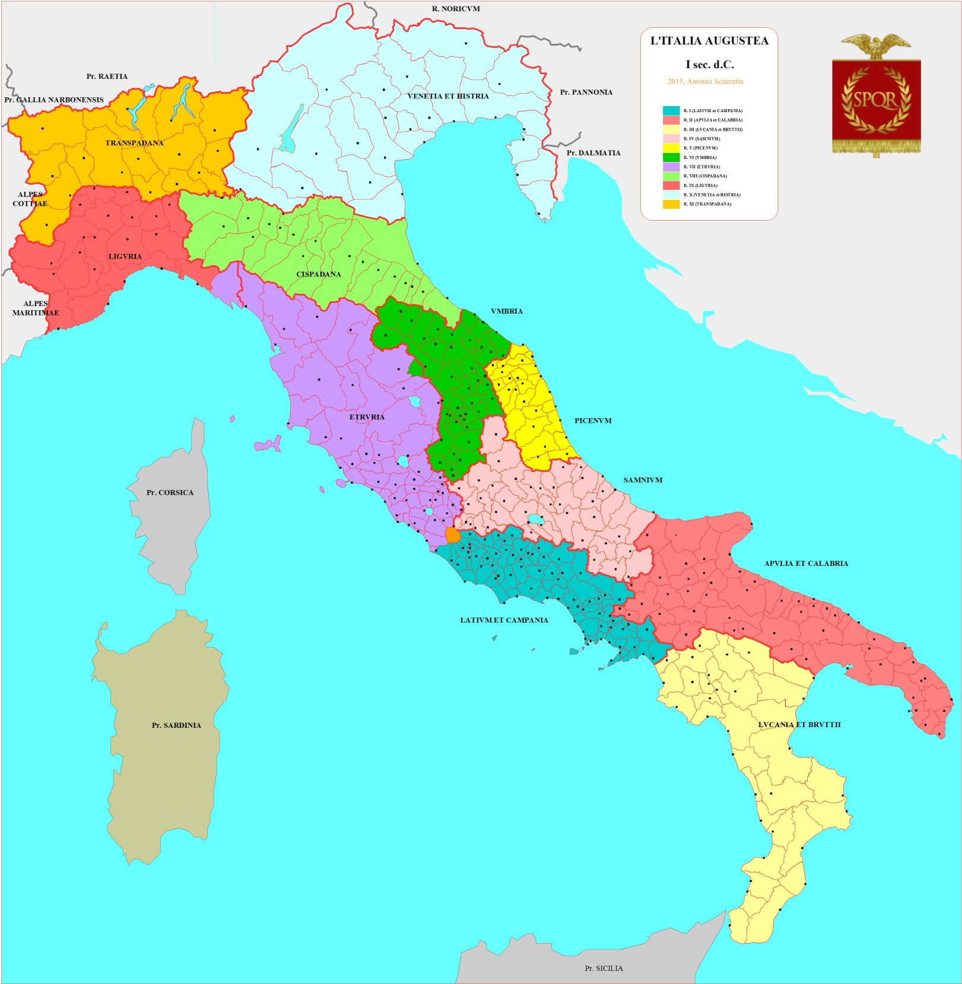
La gestione delle province fu bipartita in Provinciae populi (tradizione repubblicana) e provinciae Caesaris (innovazione principato).
1 Province populi. Erano affidate a proconsules (ex consoli o ex pretori). I proconsules svolgevano funzioni giurisdizionali, erano accompagnati da questori per questioni finanziari. l’amministrazione dei beni imperiali era gestita da procuratores scelti da Augusto.
2 Province Caesaris. L’amministrazione era affidata a legati Augusti pro praetore di nomina imperiali accompagnati dai legati delle legioni. In queste province erano stanziati gli eserciti. Erano presenti praefecti e tribuni. Queste province erano dette le province non pacatae non pacificate. Con Augusto l’imperium proconsulare era rinnovato, con Tiberio non più. La riscossione delle entrate e dell’amminisitrazione finanziaria era affidata a quaestores e procuratori imperiali.
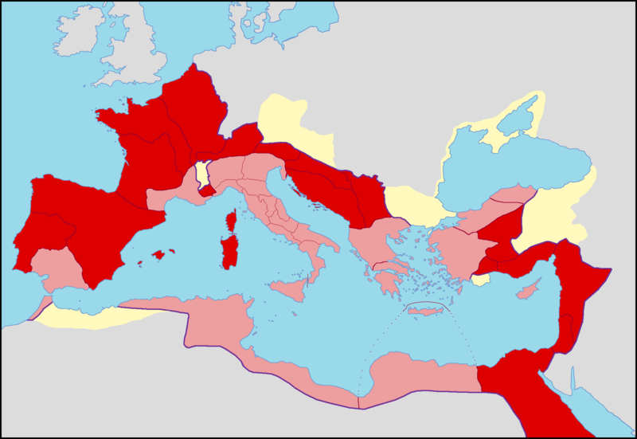
L’imperium maius et infinitum del princeps era superiore a qualsiasi magistratura limitata nel tempo e nello spazio, permetteva delle ingerenze del princeps anche nelle Province Populi.
Un caso a parte era l’Egitto, fu affidata dal 30 a.C. a un praegectus Alexandreae et Aegpti, era di estrazione cavaliera. Il prefetto era un viceré insomma e il “faraone” era il princeps. La regione era fondamentale per l’approvvigionamento del grano a Roma, ed era una base pericolosa per l’usurpazione.
Tacito racconta che un provvedimento vietava l’accesso ai senatori senza l’autorizzazione del princeps.
I Romani ereditarono dagli egizi il peculiare controllo burocratico e centralinista dell’amministrazione, della vita economica e sociale e della comunità locale. Era assente lo statuto di città come entità politico-amministrativa, ora vi era una ripartizione secondo distretti o nomoi. All’interno dell’Egitto si estendeva la proprietà privata piuttosto che quella pubblica. Però l’Egitto era anche il primo paese per concentrazione urbanistica e demografica. L’Egitto quindi era controllato da un prefetto equestre avente il comando di legioni (era un caso unico).
Insomma il prefetto d’Egitto era per similitudo consulis, cioè aveva le stesse mansioni di un console ma in realtà il suo imperium era derivato direttamente dall’unico detentore di imperium nell’area, cioè Augusto.
La prefettura d'Egitto era inizialmente considerata la massima carica riservata per un cavaliere, l'apice del fastigium equestre. Già dall'età Giulio-Claudia, però, il prefetto d'Egitto cedette il passo al prefetto del pretorio, il quale, data la vicinanza alla persona dell'imperatore e quindi al centro vitale del potere, divenne la prefettura di maggior prestigio. La prefettura rimase la carica concernente il governo d'Egitto (benché ormai con incarichi prettamente civili) anche dopo la riforma di Diocleziano; il suo mandato tuttavia si limitò al Basso-Egitto e al Fayum; il resto del paese fu affidato al praeses.
I distretti alpini furono affidati a procuratores, praefecti di nomina imperiale. Praefecti richiamava alla sfera militare. Ad esempio Ponzio Pilato è definitivo “procuratore” nei Vangeli p detto praefectus da un’iscrizione di Cesarea di Palestina.
La Galizia sotto Augusto e la Cappadocia sotto Tiberio sarebbero state assorbite nelle province Caesaris.
Come si faceva a gestire l’ordine interno, la difesa e la giurisdizione se il centro era lontano dalle province?
L’unitarietà fu garantita dalla concessione di autonomie cittadine. Uno degli effetti fu la diffusione dell’urbanizzazione e delle istituzioni cittadine. Inoltre proseguiva la politica di deduzione di colonie (28 in Italia, 10 nelle province). L’uniformità fu conseguita grazie alla diffusione di istituzioni speculari quella romana ma anche grazie alla diffusione degli stili di vita, della lingua latina. È il processo di romanizzazione.
La fiscalità e la finanza imperiale
La gestione del traffico delle entrate fiscali era essenziale nella definizione delle autonomie cittadine. La duplicità dell’organizzazione era ripartita in:
- Aerarium Saturni: l’aerarium del popolus Romanus
- Fiscus Caesaris
Aerarium erano i redditi provenienti dalla province del populus. 2 pretores gestivano l’aerarium (Claudio 2 questores, Nerone 2 preafecti ex pretori).
La cassa dell’imperatore era il fiscus Caesaris proveniente dai redditi dei suoi possedimenti e anche dalle province, quindi sia per lato privato sia per lato dell’imperium provinciale. La cassa era detta o fiscus Caesaris o principis. La natura “privata” delle entrate permetteva la gestione del potere grazie a servi e liberti dell’imperatore. Nel corso del tempo l’amministrazione finanziaria si sarebbe razionalizzata in uno specifico liberto a rationibus.
La cassa era di natura privata, ma come si rapportava alla comunità?
Il soggetto giuridico del fiscus è l’imperatore sia in senso privato che in senso pubblico, sia dalle proprietà sia dalle province. Il fiscus è sia cassa privata che cassa pubblica. Il princeps è un privato con prerogative magistratuali. Il principe pagava per la difesa e la costruzione di opere pubbliche. Il privato si univa alla res publica come testimoniato dalle impensae divi Augusti.
L’aerarium militare era un’altra cassa i cui proventi erano derivati dalle imposte sull’eredità. Serviva per un congedo ai veterani (liquidazione monetaria al posto delle distribuzioni di terreno).
Augusto provvide a uno stravolgimento della riorganizzazione fiscale sia nell’imposizione sia nella riscossione. La ricognizione del contributo era prevista tramite censimento e catasto. Venivano coinvolte anche le amministrazioni cittadine. I tributi principali erano:
- Tributum soli: imposta fondiaria
- Tributum capitis: imposta gravatnte sui peregrini o provinciali
La riscossione veniva affidata alle amministrazioni cittadine e ridimensionava il ruolo delle societates publicanorum (compagnie degli affaristi) evitando la concussione e permettendo un sollievo fiscale
La riorganizzazione dell’esercito
Il pagamento del soldo era la voce di uscita maggiore principalmente per vitto, alloggio e vestiario. Il soldo era una attrattiva sociale permettendo anche dei risparmi. Augusto concluse la riforma mariana (arruolamento dei proletari). Il ristabilimento della pace comportò una diminuzione delle legioni.
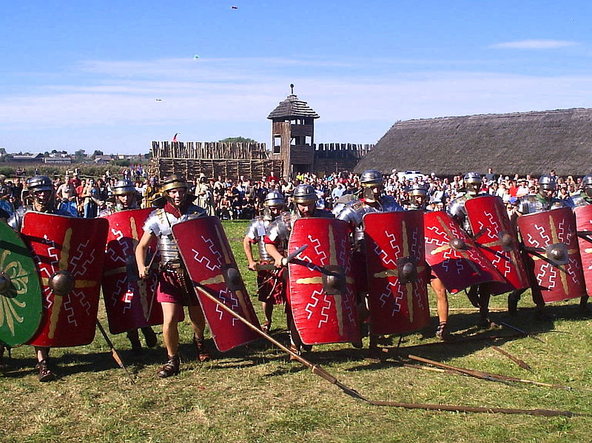
Durante il conflitto fra Ottaviano e Augusto le legioni erano sessanta, in seguito passarono a 25 (150.000 soldati). Le nuove reclute furono diminuite aumentando da 16 a 20 anni di ferma militare. Al numero di legionari si aggiungono gli ausiliari inquadrati in coorti di fanteria, in alae di cavalleria e cohortes equitatae di fanteria e cavalleria. Gli ausiliari provenivano dalle province.
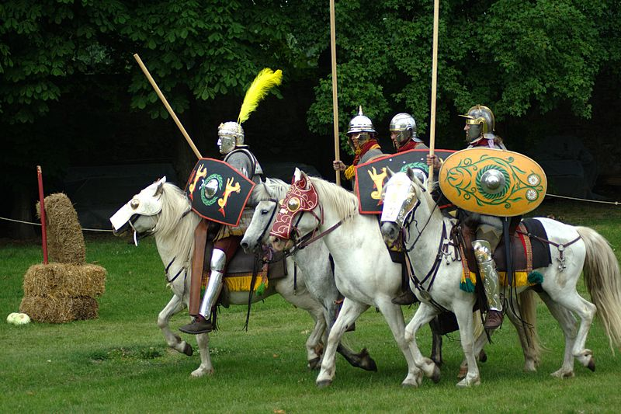
L’elites dell’esercito erano i pretoriani, la guardia imperiale. Avevano un soldo maggiore, migliori condizioni di servizio, risiedevano a Roma. Erano cives Romani e con il tempo furono costituiti anche da provinciali.
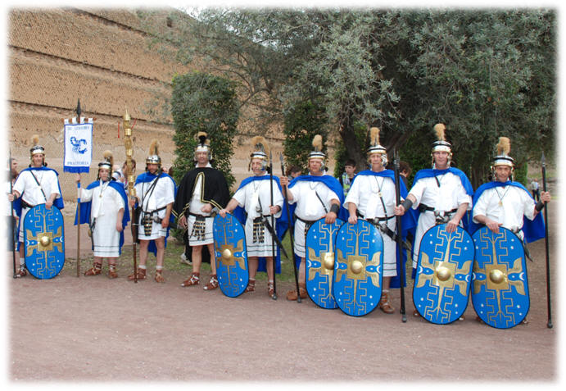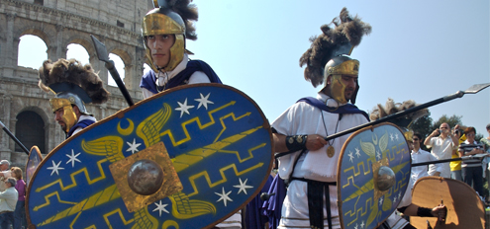
Molti provinciali divenivano cives Romani dovuto alla smobilitazione di molti veterani nelle province. Il premio in denaro era dovuto alla difficoltà di assegnazione di lotti di terreni. Il premoi era di 3.000 denari sufficiente per l’acquisto di un terreno.
I comandanti erano legati legionis (senatori), tribuni laticlavii (senatori) e augusticlavii (cavalieri). Gli ausiliari erano guidati da praefecti (equestri). A gestire il campo erano i praefecti castrorum (cavalieri).
Gli stati clienti e la difesa dell’impero
Quali erano le regioni non pacificate? Qual era la loro organizzazione?
Erano prettamente le aree di confine oppure soggette a sovversione o insurrezione. Vi erano stanziati insediamenti militari in modo da legittimare il controllo.
Le provincie instabili o non pacificate erano la penisola iberica (esclusa la Betica), la Numidia e la Cirenaica e Creta (Africa del Nord, Bitinia e Ponto e Asia e Licia. Le Alpi furono annesse con Augusto (le province erano Alpi Marittime, Alpi Cozie e Alpi Pennine).
L’attività militare si connotò come movimento di annessione di alcuni territori vicini alle provincie oppure di spedizioni esplorative. Le direzioni principali furono la penisola balcanica e l’area al di là del Reno. Furono annesse con facilità l’area dalla Pannonia alla Tracia. Tiberio fissò sotto Augusto il confine sul fiume Drava
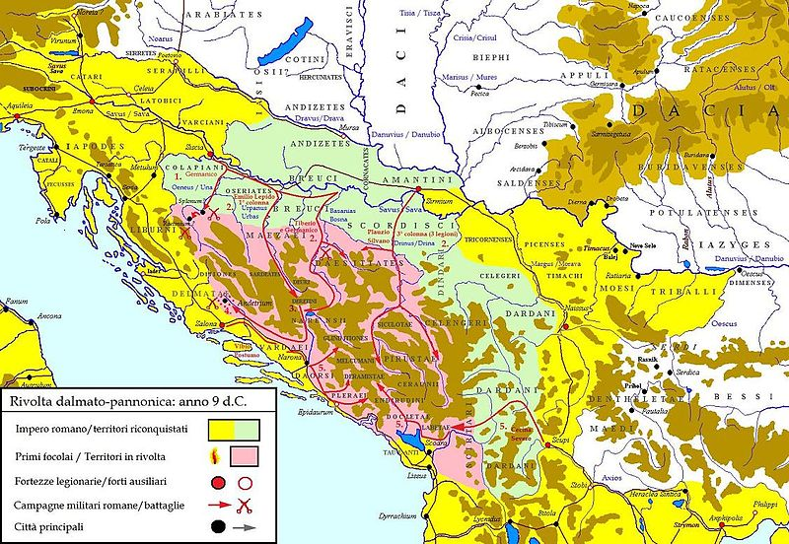
Il progetto della conquista della Germania prevedeva lo spostamento del confine fino al fiume Elba ma fu deciso il ritiro sul limes renano-danubiano (con il senno di poi le popolazioni Transanubiane e Germanica sarebbero rimasti nell’orbita di influenza di Roma). L’evento decisivo fu la battaglia nella Selva di Teutoburgo. Da iniziali vittorie di Tiberio e Germanico, le tre legioni guidate da Quintilio Varo furono sterminati da una confederazioni di popoli germani guidati dal rivoltoso capo degli auxilii romani Arminio. Molti studiosi, compreso Max Weber (Le cause sociali del tramonto della civilità antica) fu un arresto emblematico dell’espansionismo romano. Augusto avrebbe espresso ai suoi successori di non valicare il limes.
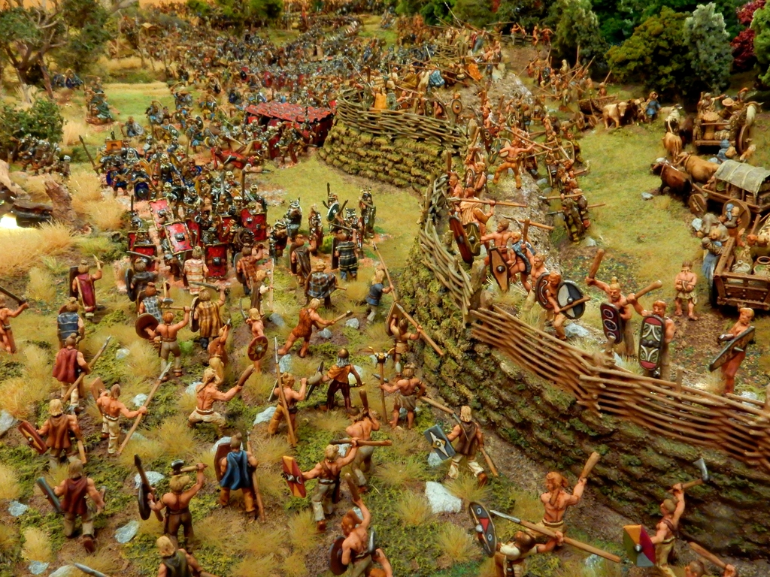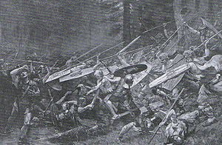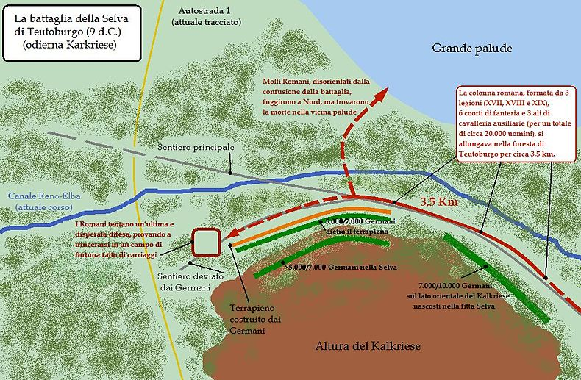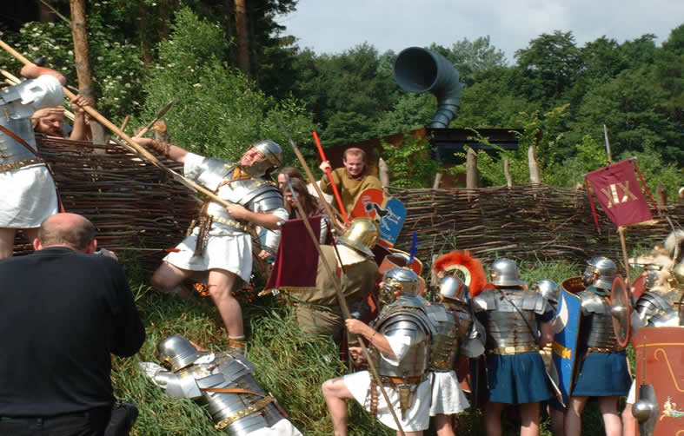
L’ideologia di un imperium sine fine, cioè senza confini, conduceva a paragonare Augusto ad Alessandro e a pensare che il periodo espansionista non terminasse. L’ideologia di un imperium sine fine era un’ideologia universale, ecumenica. Per riassestare le conquiste si dipanava attorno all’impero costellazioni di stati clienti.
L’ideologia divide et impera permette di evitare una coalizione anti-romana fra i diversi stati clienti. I stati clienti erano Erode in Giudea, Archelao in Cappadocia e Polemone nel Ponto. Furono raggiunti accordi diplomatici anche con l’impero partico, Fraate re dei Parti restituì le insegne di Crasso (tolte a Carre). Sul regno di Armenia era posto il fratello di Fraate, Tigrane, che aveva avuto un’educazione romana.
Gli stati clienti svolgevano la funzione di stati cuscinetti avendo il compito di assorbire le incursioni dei barbari. Le truppe romane quindi erano addette a reprimere le rivolte all’interno delle province.
I gruppi dirigenti: senatori e cavalieri
Permangono assetti sociali vigenti e si cristallizzarono situazioni sociali. La classe dirigente rimase la stessa. La nobiltà senatoria continuò nella gestione delle cariche imperiali. La carica magistratuale era diventata la precondizione per il governatorato delle province.
Molti furono gli ex consoli riciclati nel governare le province (oltre agli eponimi si aggiungevano anche i suffecti, ossia dei sostituti.
La carriera pubblica si gerarchizzò. Dapprima si ricoprivano le magistrature repubblicane (era scomparsa solo l’edilità a favore di funzioni di nomina imperiale). Dopo pretura e consolato si passava alla gestione di una provincia populi o caesaris.
La novità fu l’inclusione all’interno della classe dirigente dell’ordo equestre. Nella tarda repubblica gli equites non erano ammessi facilmente alle cariche magistratuali, poi ottennero il controllo delle questione giudiziarie (uno degli aspetti principali nella battaglia degli ordini).
Era necessario ampliare le file di reclutamento governativo e amministrativo. I cavalieri da pubblicani passarono a essere funzionari imperiali. La cima della gerarchia delle cariche equestri era dapprima la prefettura d’Egitto poi quella del pretorio.
La dinamica sociale
I liberti era l’elemento più dinamico della società romana. La peculiarità della schiavitù romana era la relativa semplicità dell’affrancamento schiavile data la possibilità di un conseguente rapporto di patronato e clientela. La manomissione significava cittadinanza, privilegi, ascesa sociale, arricchimento (peculium era la “paga” con cui lo schiavo si comprava la libertà). Le dinamiche sociali quindi erano sempre scosse. Da una parte le proscrizioni, le guerre civili erano sinonimo di confisca, mutamento radicale della proprietà e ricambio dirigenziale.
La migrazione etnica cambiò la composizione sociale dell’Impero e della classe dirigente. L’alta mortalità era sinonimo di ricambio generazionale delle elites. Augusto cercò di controllare l’aspetto deografico stabilendo leggi matrimoniali pià severe. La lex Iulia puniva l’adulterio. Un’altra lex Iulia incentivava ad avere figli e poneva vincoli coniugali. La lex Poppaea penalizzava celibi e coniugi senza figli nei vincoli testamentari.
Sii registrò un generale incremento demografico, anche delle classi dirigenti.
La legittimazione del potere imperiale e il problema della successione
La questione della successione al potere fu precipuo con Augusto ma soprattutto in seguito. Era difficile scegliere fra una successione monarchica o ereditaria ed era difficile optare le modalità governative.
La scelta fu di preservare il potere all’interno della Domus Augusta. L’erede doveva essere insignito di funzioni magistratuali e governative con concessione di imperium e simile potestas di Augusto. L’erede avrebbe ricevuto in dote il patrimonio pecuniario e amministrativo delle province e anche quello privato.
Il problema divenne intrigato dato che molti successori morirono. Durante una dura convalescenza nel 23 a.C. Augusto già preparò la successione. La prima scelta fu Marco Claudio Marcello, marito di Giulia figlia di Augusto. Dopo la morte di Marco Claudio Marcello il generale Agrippa divenne il successore. I figli di Agrippa e Giulia, Gaio e Lucio Cesari, furono associati al potere. C’erano anche i figli di primo di Livia Drusilla, Tiberio Claudio Nerone e Druso Claudio Nerone.
Tiberio alla morte di Agrippa sposò Giulia, dopo aver divorziato dalla figlia di Agrippa.
La Domus Augusta fu il vero centro di potere, lo strumento di avvicendamento al potere erano i matrimoni. Ma Giulia si rivelò una donna dissoluta e la punì con l’esilio lo stesso Augusto decise per il divorzio.
Poiché furono associati al potere Gaio e Lucio, Tiberio decise per un esilio di 7 anni a Rodi. La morte di Gaio e Lucio Cesari fu celebrata con dei fastosi onori. Questo culto prosegue con la morte di Germanico. Quindi fu Tiberio il designato ad essere adottato, Tiberio associò al potere il figlio di Druso Maggiore, cioè Germanico (pronipote di Augusto). Germanico sposava la sorella di Gaio e Lucio Cesari, Agrippina, Germanico fu eletto successore.
Augusto morì nel 14 d.C. a Nola. Fu ucciso immediatamente il giovane Agrippina Postumo (fratello di Gaio e Lucio Cesari) per il suo carattere indisciplinato e per una possibile usurpazione. Era il primo atto di violenza inaugurato dal principato secondo Tacito
